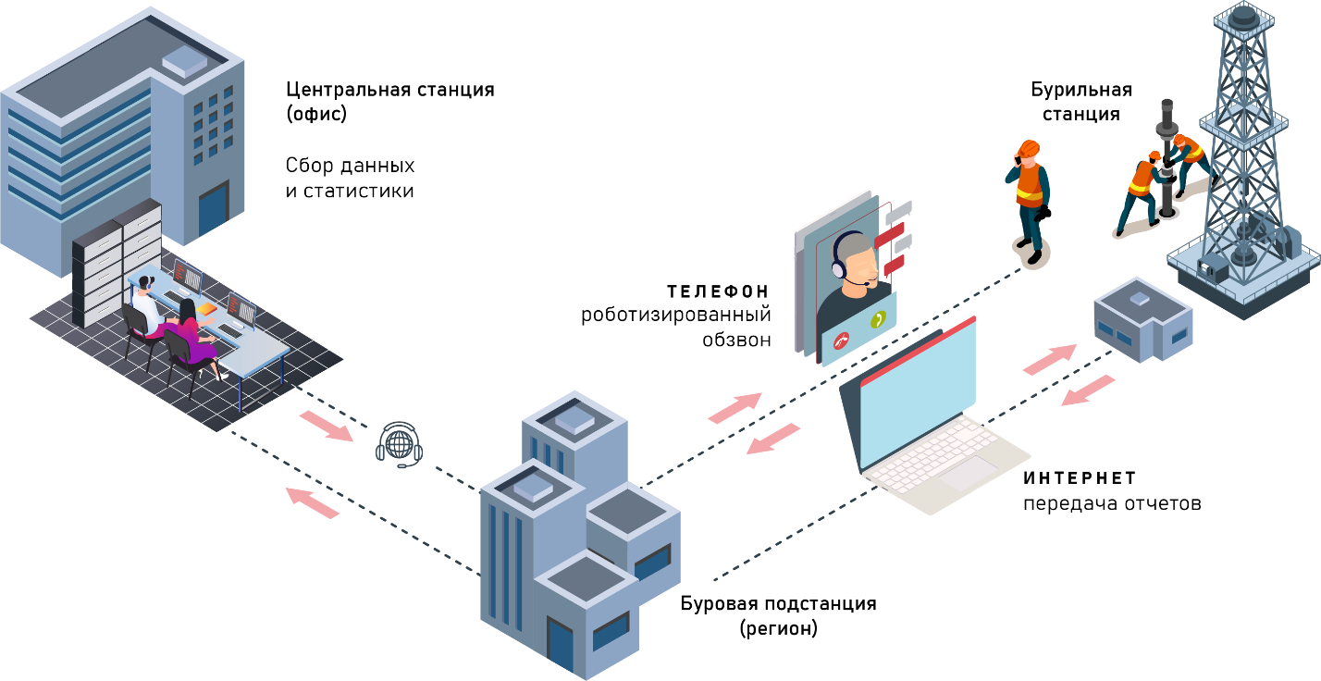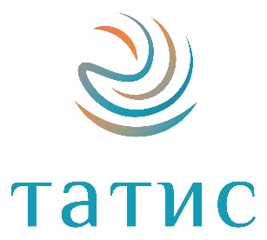

**Автоматизированный сбор данных суточного отчета**

Компания «Татис» является разработчиком отраслевого программного обеспечения, расположена в г. Иннополис (Республика Татарстан), предлагает решения в сфере автоматизации сбора данных с буровых по формам суточных рапортов DDR, суточной отчетности в режимах супервайзинга(отклонение, замечания и нарушения) и формирование «Сводного рапорта» с момента начала бурения.

Предлагаемое решение позволяет передавать пакеты данных как посредством сети «Интернет», так и посредством телефонии. При отсутствии Интернета система настраивается на автоматический протокол обзвона, при этом голосовая информация автоматически переводится в печатную форму отчета, с возможностью последующей обработки.

Роботизированная система сбора позволяет одновременно собирать данные с неограниченного числа бригад. Система обратного контроля и чек-листов минимизирует человеческий фактор.

При наличии Интернета система позволяет локально собирать данные, в том числе с голоса. В дальнейшем происходит отправка пакетов.

Система обработки данных и сбора статистики масштабируется до размеров межрегиональной системы.

г. Иннополис, Республика Татарстан

ООО «Татис»

8 800 550 35 14

www.tatismed.ru